Células Eucariotas
- Copiar el texto remarcado en clase virtual de la página 189
- Realizar el grafico de la célula eucariota vegetal y completar los nombres de sus organelas, utilizando el libro (Pág. 192)
- Realizar el grafico de la célula eucariota animal y completar los nombres de sus organelas, utilizando el libro (Pág. 192)
- Describir las organelas comunes a ambos tipos celulares:
- Membrana Plasmática
- Núcleo organizado
- Citoplasma
- Citoesqueleto,
- Retículo Endoplasmático: Rugoso y Liso
- Aparato de Golgi
- Lisosoma
- Ribosoma
- Mitocondria

Célula Eucariota Vegetal
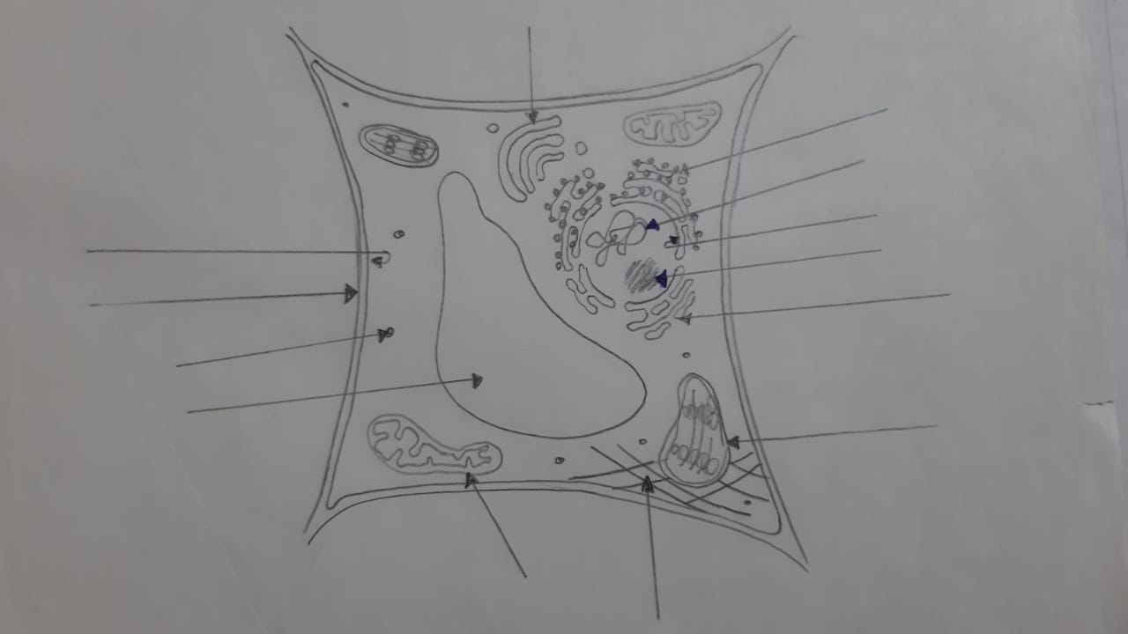

Célula Eucariota Animal
